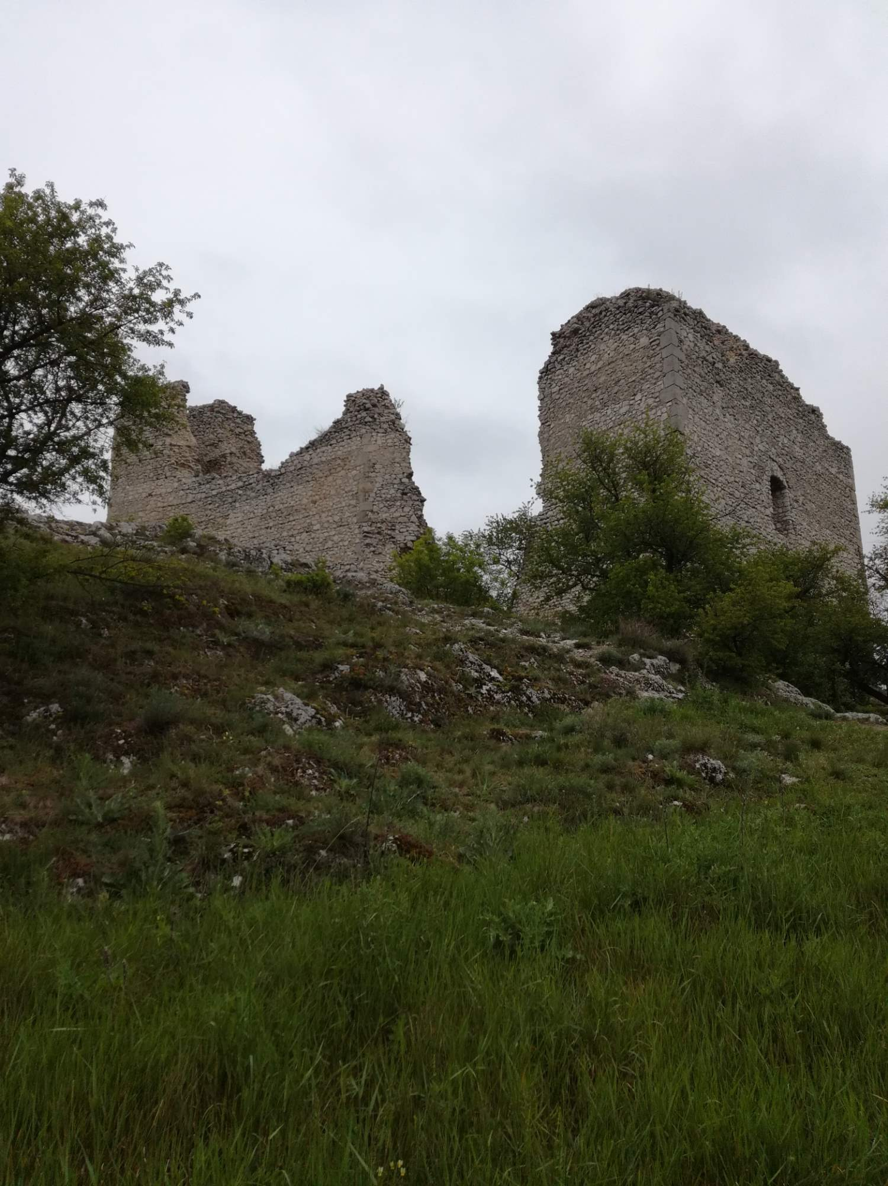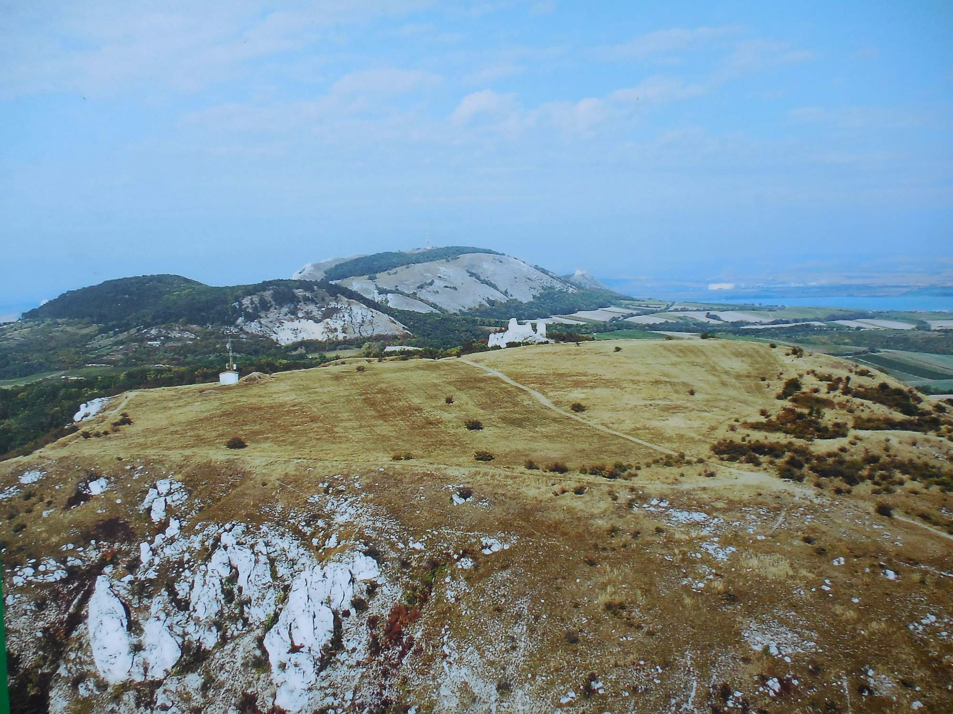  12.– 13.10.2019  PÁLAVA – MIKULOV  KČT, odbor Žamberk, pořádá ve dnech 12. až 13.10. 2019 turistickou akci, výlet na Pálavu - Valtického sklípku, Mikulova  DOPRAVA – Autodoprava Paďour Lukavice  PRŮVODCE – Ing. Vladimír SMYČKA  UBYTOVÁNÍ – Domov mládeže, Sobotní 116, Valtice. Cena  bytování 350,- na osobu a noc  STRAVOVÁNÍ – V sobotu počítat s vlastním občerstvením. Oběd a večeře zajištěna, vlastní nedělní snídaně, kuchyňka k dispozici, nebo za 70,- Kč bude zajištěna. Nedělní oběd zajištěn.  SKLÍPEK – Šťastný sklep Valtice, Valtice 039, Valtice  CENA A PLATBA – cena zahrnuje: cestu, cenu ve sklípku a ubytování, celkem 1700,- Kč pro cizí a 1200,- Kč pro členy KČT.  Cenu uhradit do 28.9.2019 na č.ú. 2800714844/2010  PROGRAM –  Sobota – odjezd z náměstí v Žamberku v 06:00 hodin, v 10:00 hod příjezd do Mikulova. Z Klentnice na Sirotčí hrádek, dále výšlap Pálavou na Dívčí hrady(Děvičky) a zpět do Pavlova cca 6 km. V Pavlově oběd. Prohlídka Archeoparku. | Turisticko -poznávací akce pro všechny !  ────  Ubytování SVISV ve Valticích  ────  Cena pobytu 1 700,- Kč nečlenové,  1 200,- Kč členové,- Kč  č.ú. 2800714844/2010  pořádá KČT,  odbor Žamberk  Ing. Jiří Broulík  Tel.725766509  kctzamberk@centrum.cz

V 17:00 hod. odjezd na ubytování a od 18:00 zamluven sklípek u pana Šťastného. Pěšky 300 m. od ubytování.  Zde bude připraveno občerstvení a ochutnávky vín. Cena 500,- Kč  Zpět na ubytování pěšky asi mezi 22:00 až 24:00 hodin.  Neděle – Odjezd z Valtic v 9:30 hod., do Mikulova 10:00 - 16:00 prohlídka Mikulova a okolí. Zajištěn oběd.  Turistickou vycházku na Svatý kopeček, celkem asi 4 km  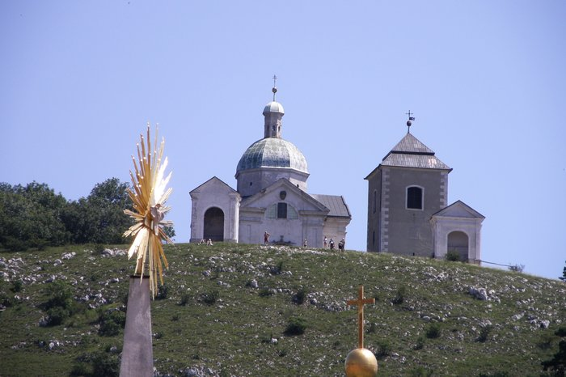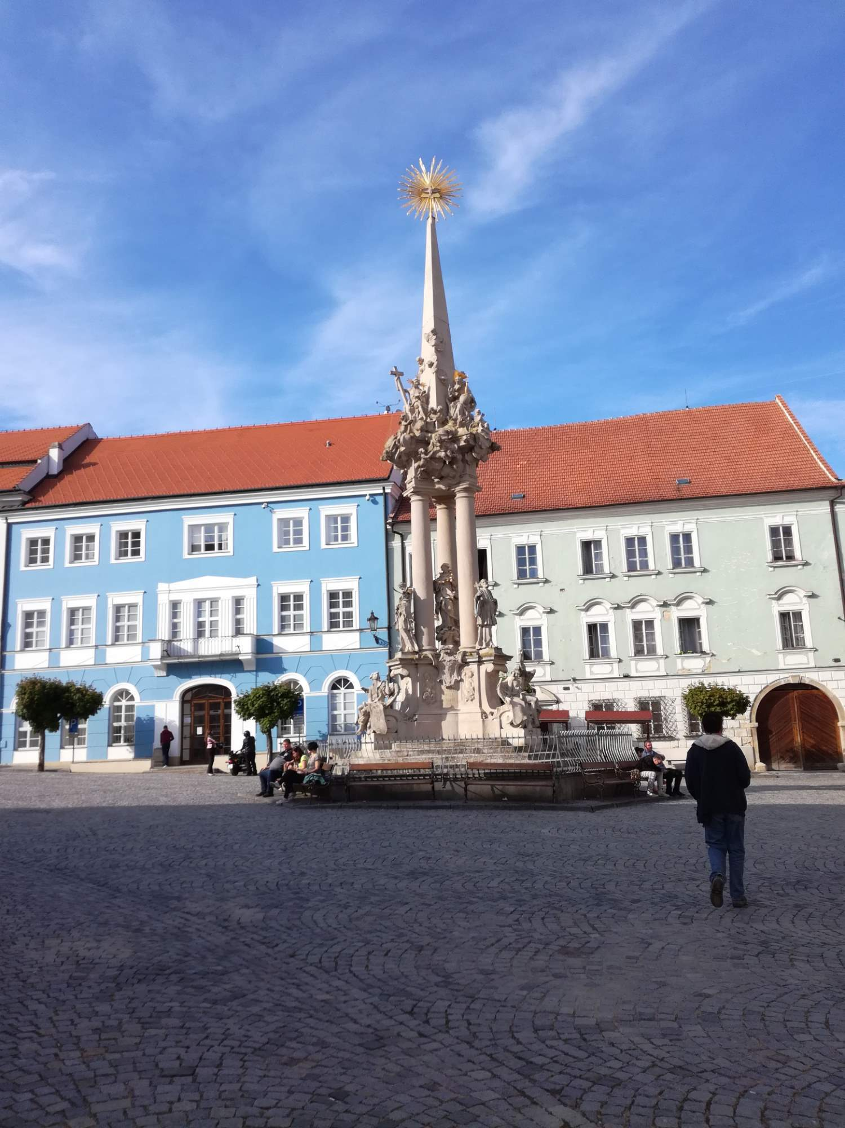  Svatý kopeček náměstí Mikulov  Předpokládaný odjezd zpět cca 17:00 hod, s příjezdem do Žamberka v 22:00 hod. Popřípadě možnost se cestou stavit na večeři.  Změny programu možná, dle dohody.  Tuto turistickou akci organizuje, rád vás povede a bude odpovídat na všechny vaše dotazy – Jirka Broulík, tel: 725766509 broulik@razdva.cz . Počet účastníků je omezen na 40 turistů.  Srdečně vás zdravíme a těšíme se na vaši účast. KČT, odbor Žamberk. | Uzávěrka přihlášek pro účastníky akce a úhrada poplatku je 28.9.2018  ────  Posezení ve sklípku pana Šťastného  ────  Účastnit se mohou i nečlenové KČT  ────  Poznejte krásy Jižní Moravy a dobrého vína

